Результаты смотра-конкурса «Лучший лэпбук о профессиях»
в рамках «Педагогической карусели»
между дошкольными учреждениями Дзержинского района
МДОУ «Детский сад №10,№193,91,233»
Место | Фамилия Имя Отчество педагога | Название  лэпбука | Фото
1 место | Мезина Юлия Николаевна  №91 | «Повар» | 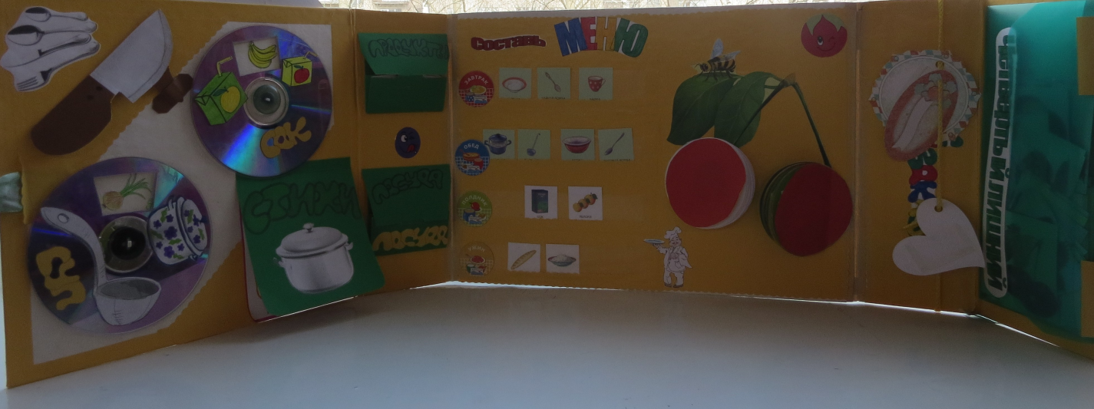
1 место | Самолетова Евгения Николаевна  №233 | «Моя полиция меня бережет» | 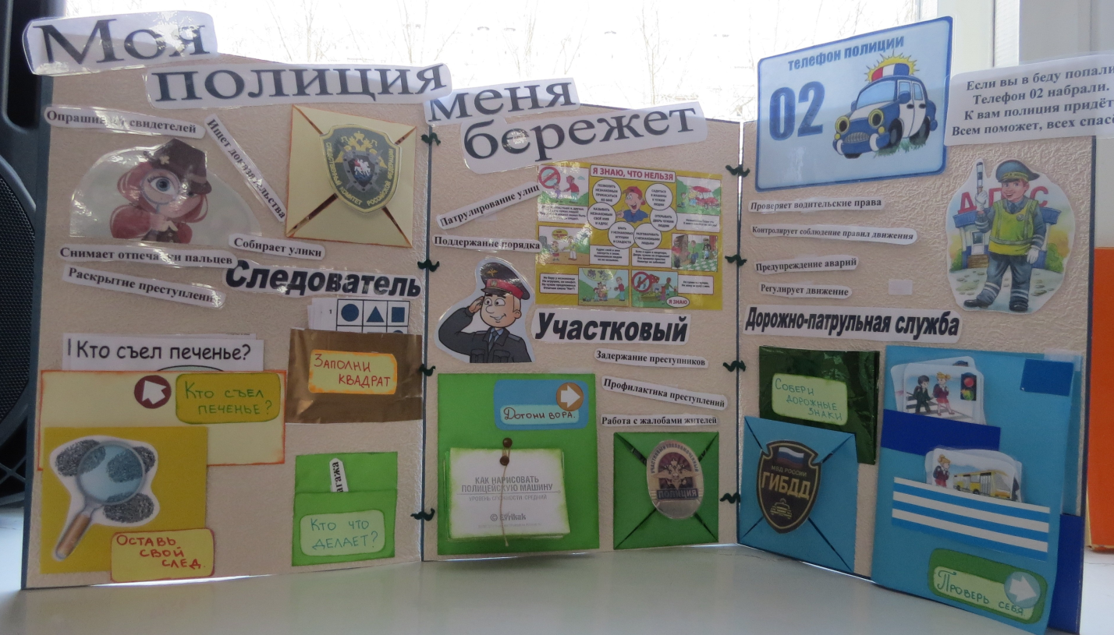
2 место | Ушакова Анна Леонтьевна  №10 | «Композитор» | 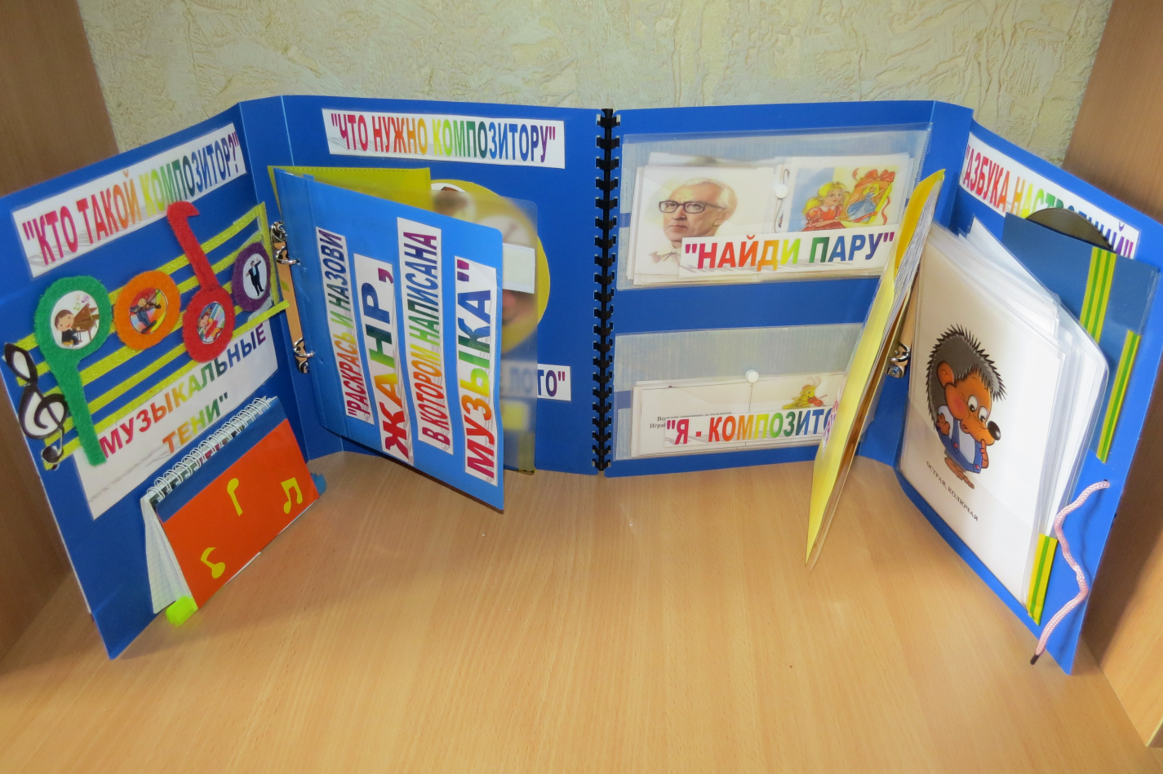
2 место | Михайлова Ольга Станиславовна  Чудакова Ольга Львовна  Пашкина Ирина Владимировна  №233 | «Профессия пожарный» | 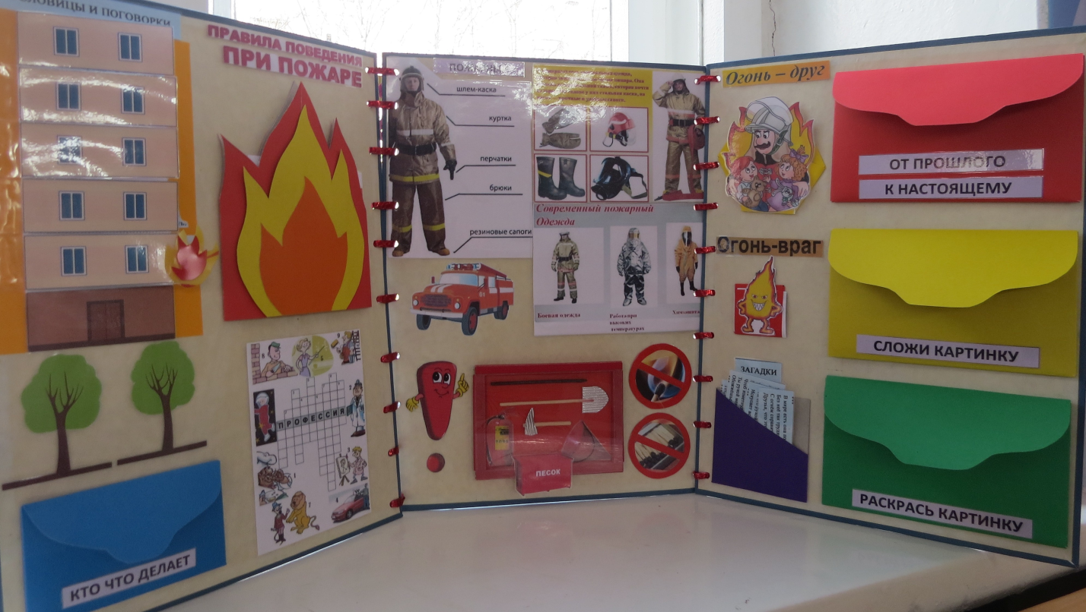
2 место | Софронова Ирина Сергеевна  №91 | «Художник» | 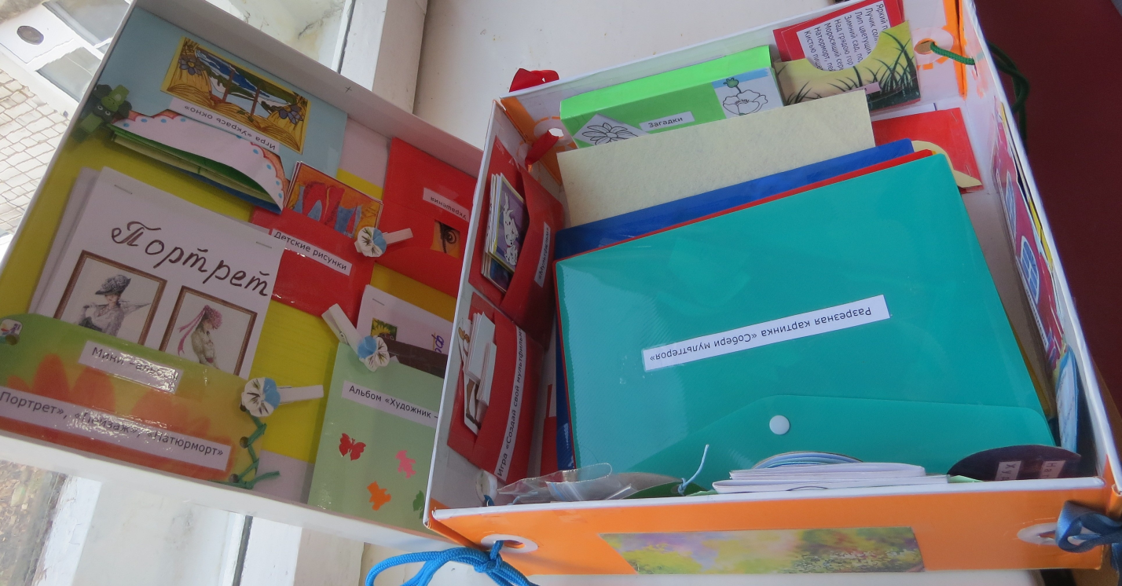
3 место | Попкова Ксения Александровна  Маслова Татьяна Анатольевна  №10 | «Профессия- врач» | 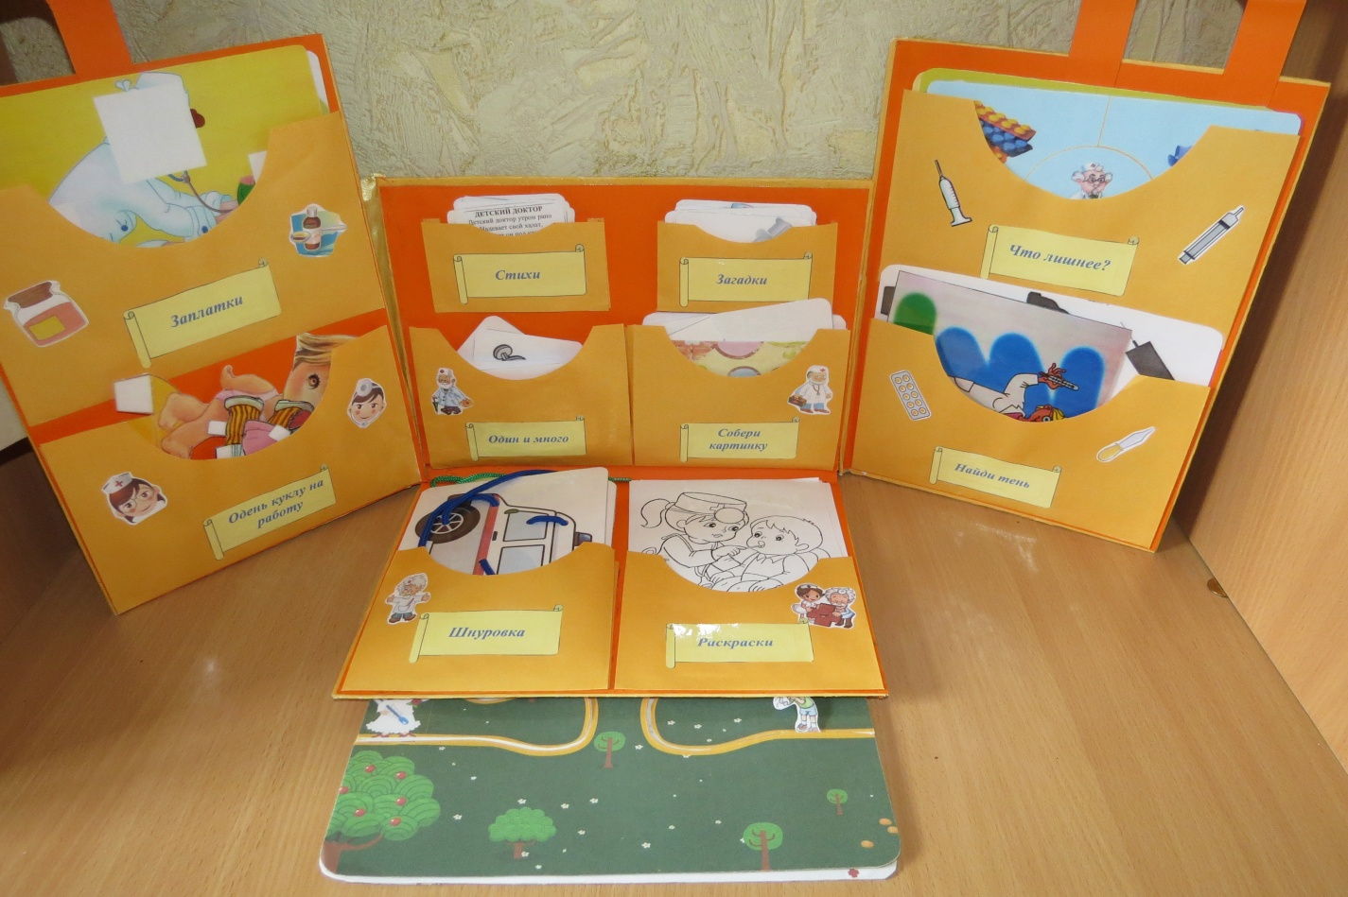
3 место | Ерисова Ирина Вячеславовна  №193 | «Пожарный» | 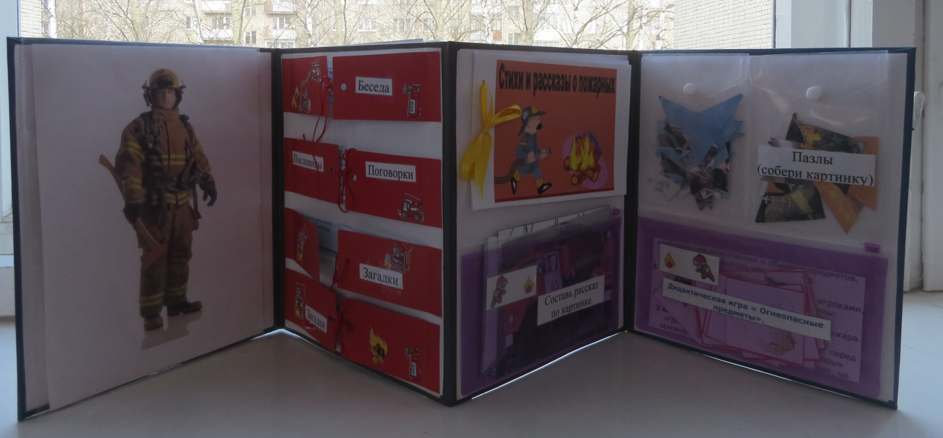
3 место | Пестова Светлана Вадимовна  Лагункина Галина Юрьевна  Куличкина Татьяна  Владимировна  №193 | «Животновод» | 